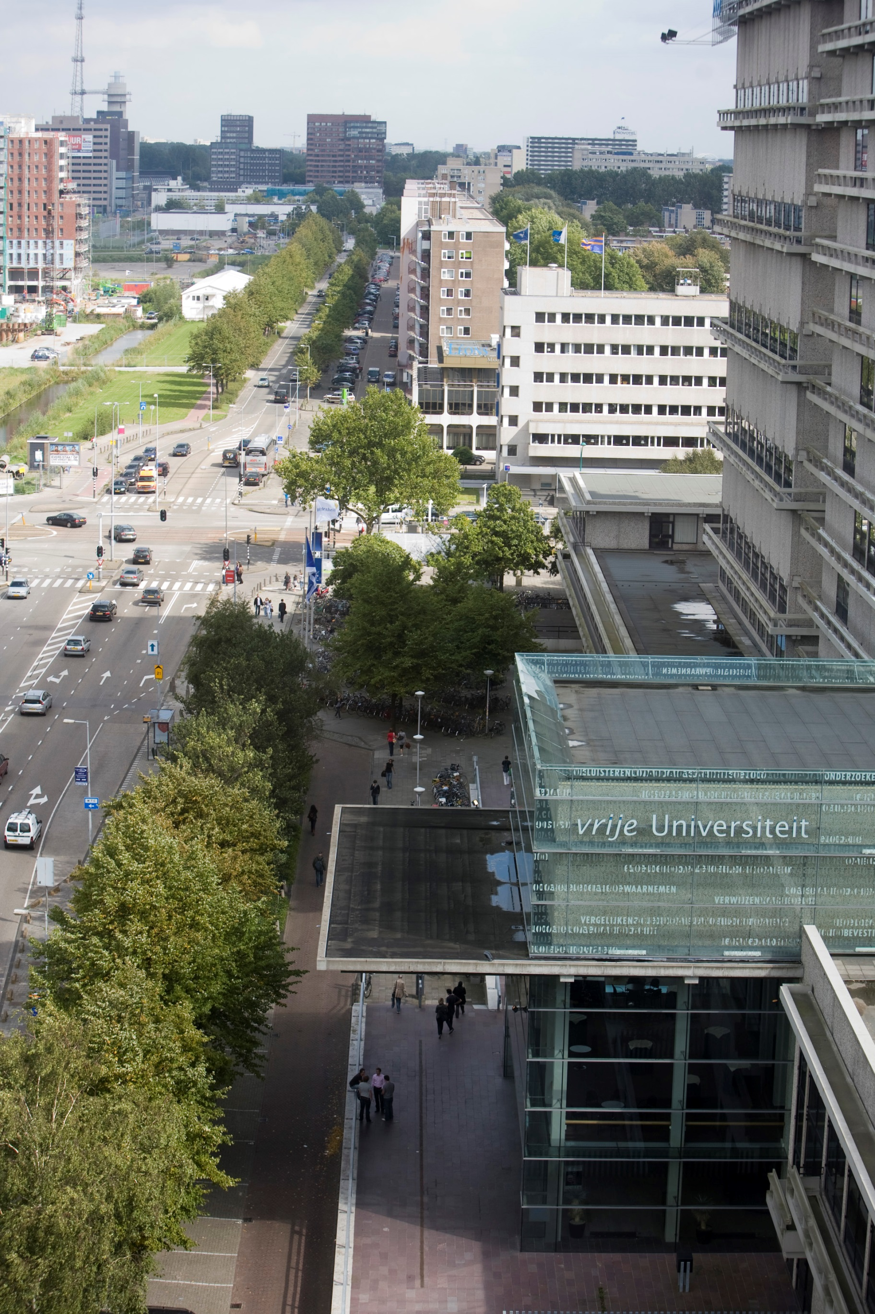
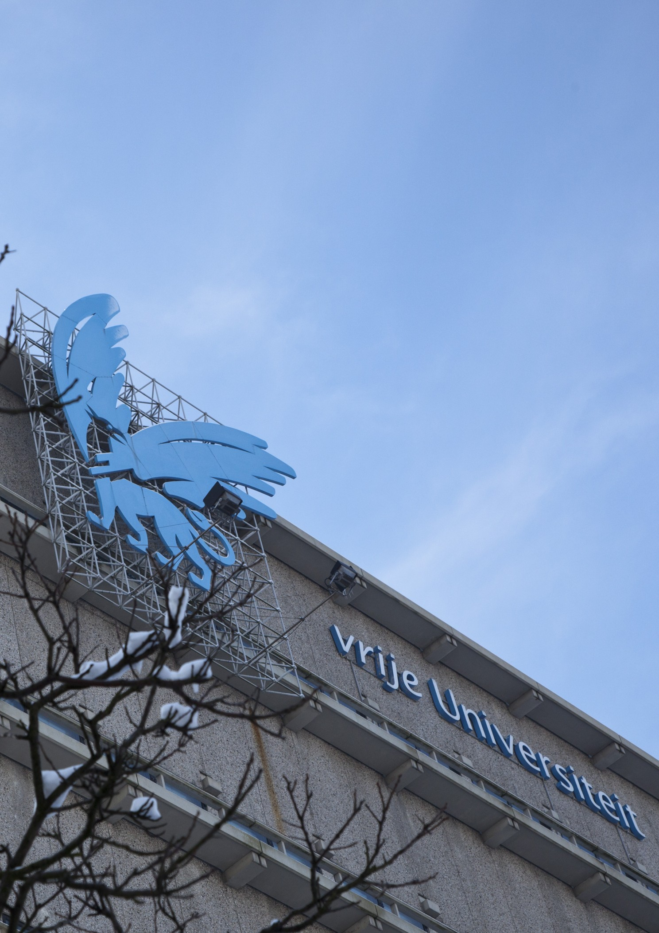
FCO / financiën
inkoopmanagement
selectieleidraad niet-
Openbare Procedure
Architectenselectie verbouwing en inrichtingprojecten

Opdrachtgever Vrije Universiteit – Facilitaire Campus Organisatie
Versie 1.0
Datum 16 maart 2026
Status Definitief

© 2026, VU Auteursrecht voorbehouden
Gehele of gedeeltelijke overneming of reproductie van de inhoud van deze uitgave op welke wijze dan ook, zonder voorafgaande schriftelijke toestemming van de auteursrechthebbende is verboden, behoudens de beperkingen bij de wet gesteld. Het verbod betreft ook gehele of gedeeltelijke bewerking.

INHOUDSOPGAVE

1. Inleiding 3
1.1 De scope van de raamovereenkomst 3
1.2 De werkzaamheden 3
1.3 De Vrije Universiteit 4
1.4 Contact 6
1.5 Duurzaamheid 6
1.6 Maatschappelijk Verantwoord Ondernemen (MVO) 7
1.7 Opleiden tot wereldburgers 7
1.8 Verantwoordelijkheden 7
1.9 Voorbehoud 7
1.10 Planning 7
1.11 Gunningscriterium offertefase 9
12.1 Inschrijfkosten 9
2. Voorschriften 10
2.1 Aanbestedingsvoorschriften 10
2.2 Voorschriften voor het indienen van een Aanmelding 11
2.3 Vragen over de aanbesteding 11
2.4 Vragen en klachtenafhandeling 12
3. Selectieprocedure 12
3.1 Inleiding 12
3.2 Aanmelding, wijze van beoordelen 12
3.3 Aanmelding; beoordelingsaspecten 14
1. Toets van de juistheid en volledigheid 14
2/3. Toets van de verplichte en facultatieve uitsluitingsgronden 14
4. Toets van de geschiktheidseisen 14
5. Kwaliteitssysteemcertificaat 14
6. Toets van de selectiecriteria 15
4. Selectiecriteria 15
4.1 Selectiecriteria – de gevraagde kerncompetenties 16
4.2 Beoordeling: 18
4.3 Voorlopige selectie 19
Bijlagen 20
Bijlage 1 Kruisjeslijst 20
Bijlage 2 Format ‘Referenties’ 20

1. Inleiding
Voor u ligt de selectieleidraad behorende bij een Europese aanbesteding volgens de Niet-Openbare aanbestedingsprocedure voor het project ‘Architectenselectie verbouwing en inrichtingsprojecten’.

De scope van de raamovereenkomst
De VU wenst in de komende periode maximaal drie architecten te selecteren die de komende jaren (november 2026 – november 2030) vanuit een raamovereenkomst het ontwerp- en tekenwerk van kleine en middelgrote verbouwingen en inrichtingsprojecten binnen het vastgoed van de Vrije Universiteit Amsterdam (VU) gaan verzorgen.

In de initiatief- en definitiefase betreft dit het medeuitwerken van haalbaarheidsonderzoeken. In de daaropvolgende projectfases betreft dit het uitwerken van conceptuele plannen tot op VO, DO, bestek- of realisatieniveau, inclusief het geven van interieuradvies op basis van verstrekte VU-kaders en programma’s van eisen.

Het gaat om een verwachte omzet van 230K – 400K per jaar voor de begunstigde contractanten gezamenlijk (inclusief geprognotiseerde omzet van de optie)

Buiten de scope van de opdracht vallen het ontwerpen van nieuwbouw- en exterieurprojecten, de inrichting van de openbare ruimte en grote interieurprojecten (omzet >100K). De VU heeft de optie om deze projecten middels minicompetitie onder de contractanten wel aan te besteden.
Buiten scope vallen ook meerwerkopdrachten aan de huidige raamcontractanten binnen lopende projecten.

De aanbesteding betreft een Europese aanbesteding volgens de Niet-Openbare Procedure, conform de Aanbestedingswet 2012. Doel van deze aanbesteding is om te komen tot een raamovereenkomst met 3 opdrachtnemers.
De verwachte ingangsdatum van de overeenkomst is in 1 november 2026. De VU organiseert in eerste instantie een voorselectie, waarbij gegadigden worden uitgenodigd om op basis van de verstrekte informatie in te schrijven. Het inschrijven is mogelijk met inachtneming van de eisen en wensen die in onderhavige selectieleidraad en de bijbehorende documenten zijn geformuleerd ten aanzien van onder andere de inschrijving, de levering, de dienstverlening en de voorwaarden. Vanuit deze inschrijving worden er 5 architectenbureaus geselecteerd, welke worden uitgenodigd mee te doen in de verdere selectie, op basis van een offerteaanvraag. De offerte wordt beoordeeld op beste prijs-kwaliteitverhouding.

De werkzaamheden
Bij de start van project stelt de VU een globaal functioneel en ruimtelijk Programma van Eisen op, op basis van de VU interne kaders. Tevens worden er in de haalbaarheidsfase een technisch Programma van Eisen, een planning en een financieel kader gedefinieerd.

Per project bepaalt de Facilitaire Campus Organisatie (FCO) of en welke werkzaamheden nodig zijn. In de kruisjeslijst (bijlage 1) is te vinden welke werkzaamheden gevraagd kunnen worden per fase. Wanneer er geen kruisjeslijst is meegezonden, dan is het uitgangspunt dat de gevraagde werkzaamheden binnen de afgesproken fase tot de scope van de opdracht behoren.

Samenwerking met andere disciplines maakt standaard deel uit van de werkzaamheden. Denk hierbij aan ontwerpteams waarin onder andere vertegenwoordigd kunnen zijn: een werktuigbouwkundig en elektrotechnisch adviseur, een huisvestingsadviseur, een (bouw)kostendeskundige, een facilitair adviseur, een bouwfysicus, een adviseur brandveiligheid en de supervisor beeldkwaliteit van de VU.

De Vrije Universiteit
Visie en kernwaarden
De VU is een innovatieve universiteit die midden in de samenleving staat en actief bijdraagt aan de ontwikkelingen in onderwijs en onderzoek. De breed georiënteerde universiteit telt zeven faculteiten, diverse instituten, stichtingen en onderzoekscentra en ondersteunende diensten.

De visie van de VU uit zich in drie kernwaarden, die als richtsnoer gelden voor wat er op en rond de VU gebeurt. Deze waarden zijn onlosmakelijk verbonden met de wijze waarop de VU excellent onderzoek en onderwijs vormgeeft.

De kernwaarden van de VU zijn:
- Verantwoordelijk: dienstbaar aan en betrokken bij mens en maatschappij.
- Open: voor diversiteit in disciplines, nationaliteiten, levensbeschouwingen en maatschappelijke overtuigingen.
- Persoonlijk: aandacht voor de menselijke maat; een academische gemeenschap waarin elk lid wordt gekend.

VU Campus
De VU Campus is gevestigd in het Kenniskwartier, in het westen van de Amsterdamse Zuidas – een inspirerende omgeving voor onderwijs en onderzoek. Aan de VU werken ruim 5.500 medewerkers en volgen ruim 30.000 studenten wetenschappelijk onderwijs. Hiernaast wordt er onderwijs voor professionals gegeven.

De campus speelt een belangrijke rol in de ambities van de VU. Het is een levendige plek met een stedelijke ambiance en hoge verblijfskwaliteit. De campus verbindt, maakt ontmoetingen mogelijk, vertelt mede over de wetenschap en draagt bij aan de kwaliteit van onderwijs en onderzoek. Op de campus staan zowel oudere als relatief nieuwe gebouwen (opgeleverd tussen 1973 – 2025) die in eigendom van de VU zijn – oranje in onder opgenomen kaartje. De campus is volop in beweging – wat maakt dat er met regelmaat gewerkt wordt aan interessante inpassingsopgaven. Zo zijn de TenT, het W&N gebouw en het BelleVUe gebouw inmiddels gesloopt – of worden binnenkort gesloopt. De functie(s) vanuit deze gebouwen worden of zijn ingepast in de andere VU gebouwen.

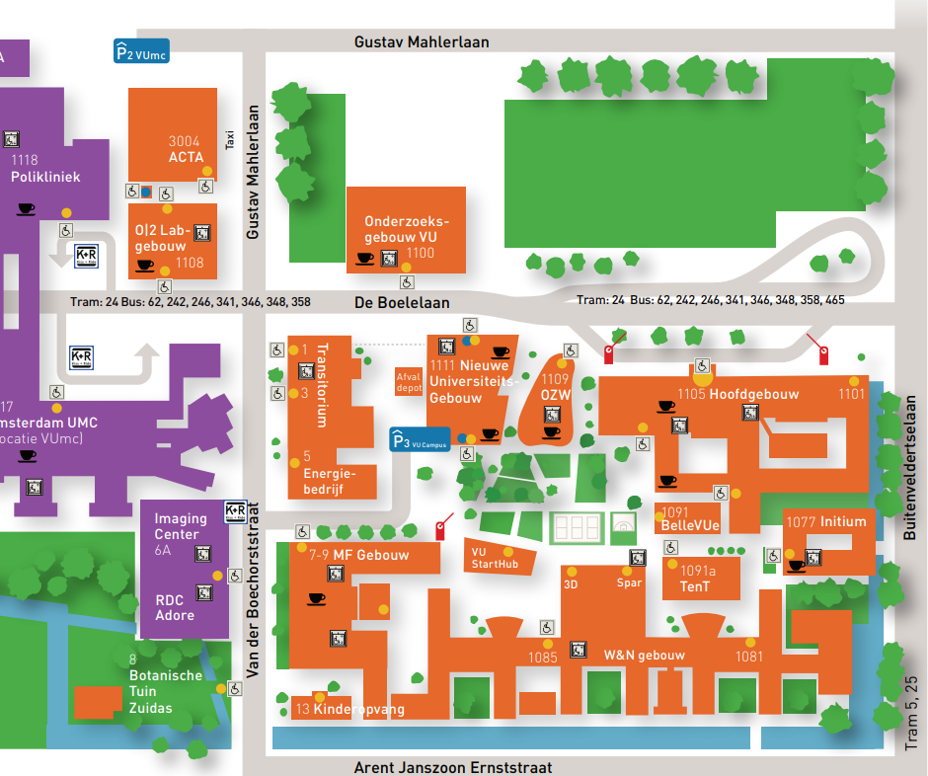

Facilitaire Campus Organisatie
De Facilitaire Campus Organisatie (FCO) verzorgt de huisvesting en facilitaire dienstverlening op en rond de VU-campus. Het is de missie van FCO om 'een gastvrije en inspirerende omgeving te maken, waarin wetenschappelijk onderwijs en onderzoek excelleren’. Om een omgeving te bieden waarin ‘studenten, medewerkers en bezoekers zich thuis voelen’ en een omgeving die attractief is voor (Amsterdamse) bewoners en bezoekers.

De kernwaarden van FCO zijn ‘servicegericht’, ‘dienstbaar’, ‘bereikbaar’ en ‘betrouwbaar’. FCO signaleert veranderingen in de universitaire omgeving en draagt van hier uit zorg voor adequate huisvesting en bijbehorende dienstverlening. FCO biedt een dynamische dienstverlening die aansluit op de wensen en verwachtingen van de gebruikers, die efficiënt, flexibel en vernieuwend is én die past binnen de (financiële) kaders van de VU. FCO ziet zichzelf als professionele partner in onderwijs en onderzoek.

De Stichting VU is de rechtspersoon waarbinnen de Vrije Universiteit haar werk verricht. Het bestuur van de stichting wordt gevormd door het College van Bestuur.

Voor meer informatie over de VU, zie www.vu.nl.

Contact
Deze aanbesteding verloopt digitaal via TenderNed. Dit betekent onder meer dat:
- Alle aanbestedingsdocumenten kosteloos en digitaal ter beschikking worden gesteld via TenderNed;
- Het stellen van vragen door Gegadigden via de vraag-en-antwoordmodule van TenderNed plaatsvindt;
- Het verstrekken van antwoorden middels de Nota van inlichtingen door de Aanbestedende Dienst plaatsvindt via TenderNed;
- Aanmeldingen uitsluitend digitaal via TenderNed kunnen worden ingediend;
- Ook alle verdere correspondentie in beginsel plaatsvindt via de berichtenmodule van TenderNed.

Duurzaamheid

We hebben als VU drie speerpunten opgenomen in onze strategie 2026 - 2030, te weten: ’maatschappelijke dialoog’, ‘toonaangevend onderzoek’ en ‘opleiden tot wereldburgers’. De speerpunten kenmerken het werk van de VU in alle facetten.

De ambitie om als campus in 2030 een groene, energieneutrale stadsoase te zijn is in alle doelstellingen verweven. De campus is een levendig laboratorium voor duurzaamheid, cultuur en inclusie, waar wetenschap en samenleving elkaar dagelijks versterken. De VU is koploper als het gaat om het afleggen van duurzaamheidsverantwoording.

Inkoop is een belangrijk proces en instrument in het bereiken van deze ambities. Met duurzaam inkopen voegen we de grootst mogelijke waarde toe aan mens, milieu en de eigen organisatie. Duurzame inkooptrajecten dienen het bedrijfsbelang van de VU en versterken het positieve imago van de VU.

In de Klimaatwet is het doel om de uitstoot van CO2 met 49% in 2030 en met 95% in 2050 te verminderen ten opzichte van 1990. Het eigen energiegebruik is belangrijk voor de CO2-emissie van de VU. Via duurzaam inkopen willen we ook de uitstoot CO2 en ook van andere stoffen met een GWP verminderen. Daarnaast wil Amsterdam in 2030 50% minder verbruik van grondstoffen en in 2050 circulair zijn. Wij werken samen met onze partners in de metropoolregio Amsterdam en hebben de ambitie om in 2025 50% circulair in te kopen en in 2030 of 2050 alles circulair in te kopen. Dit betekent concreet dat voor deze opdracht er van Inschrijver verwacht wordt dat die zich hieraan conformeert.

Maatschappelijk Verantwoord Ondernemen (MVO)
De afdeling Inkoopmanagement is binnen de VU partner voor duurzame inkooptrajecten, die resulteren in diensten, producten en werken die geen schade aan mens, dier of milieu veroorzaken, nu en in de toekomst. Duurzame inkooptrajecten dienen het bedrijfsbelang van de VU en versterken het imago van de VU. Deze inkooptrajecten worden gekenmerkt door:
- Voorzien in de behoeften van huidige generaties zonder daarmee die voor de toekomstige generaties in gevaar te brengen;
- Het milieubewuster inkopen en verwerken van diensten, leveringen en werken door rekening te houden met energie- en waterbeheer, gebruik van wasmiddelen, afvalverwerking en materialen;
- Aandacht voor ARBO-aspecten, zoals veiligheid;
- Rekening te houden met sociale aspecten, waaronder het tegengaan van kinderarbeid.

Opleiden tot wereldburgers
‘Opleiden tot wereldburgers’ is een kernwaarde van de VU.

Aan de VU leiden wij onze studenten op tot verantwoordelijke wereldburgers met een brede blik en een open geest voor wat zin heeft en geeft. Bij de VU leeren studenten verder te kijken dan de eigen positie, belang en perspectief. Zo wordt gebouwd aan een betere – gezonde, duurzame en rechtvaardige – wereld. We zijn lokaal geworteld in een sterke, waardengedreven gemeenschap en hebben het mondiale perspectief voor ogen.

Verantwoordelijkheden
De opdrachtgever van deze aanbesteding is de VU, namens in deze FCO. In opdracht van FCO wordt deze aanbesteding uitgevoerd door de afdeling Inkoopmanagement.

Voorbehoud
De VU wil deze aanbestedingsprocedure succesvol afronden. Indien zich echter situaties voordoen die ertoe leiden dat de VU besluit het aanbestedingsproces geheel of gedeeltelijk, tijdelijk of volledig, stop te zetten dan hebben de Inschrijvers die meedingen geen recht op een vergoeding van welke aard dan ook. Door een aanbieding te doen stemt de Inschrijver volledig en expliciet in met dit voorbehoud.

Planning
Deze aanbesteding is op 16 maart 2026 aangemeld bij www.TenderNed.nl. De planning van de vervolgacties in deze aanbesteding:

Fase | Omschrijving | Planning
Startfase | Publicatie opdracht en aanbestedingsdocumenten op www.TenderNed.nl | 16 maart 2026
Selectiefase | Indienen vragen (doorlopend via Tenderned) | 7 april 2026
Selectiefase | Versturen Nota van Inlichtingen | 20 april 2026
Selectiefase | Sluitingsdatum Aanmeldingen, uiterlijk 09:00 uur | 4 mei 2026
Selectiefase | Prekwalificatie | 18 mei 2026
Selectiefase | Selectiebesluit | 19 mei 2026
Selectiefase | Verzenden selectie- en afwijzingsbrieven | 19 mei 2026
Selectiefase | Binnen 5 werkdagen na dagtekening selectiebrief overleggen van de gevraagde bewijsstukken door de voorlopig geselecteerde Gegadigde(n) | 26 mei 2026
Offertefase | Start offertefase | 5 juni 2026
 | Indienen vragen | 18 juni 2026
 | Versturen Nota van Inlichtingen | 1 juli 2026
 | Sluitingsdatum indienen Aanbieding, uiterlijk 12:00 uur | 14 augustus 2026
 | Beoordeling van de Offertes | 14-30 augustus 2026
 | Presentaties | 1 september
Beoordelingsfase | Gunningsbesluit | 8 september 2026
Gunningsfase | Versturen voornemen tot gunning- en afwijzingsbrieven | 8 september 2026
Gunningsfase | Definitieve gunning | 29 september 2026
Gunning | Startdatum contract | 1 november 2026

TenderNed is het online marktplein voor aanbestedingen van de Nederlandse overheid.
Op 1 april 2013 is de Aanbestedingswet in werking getreden. Deze wet verplicht alle aanbestedende diensten in Nederland om al hun openbare aanbestedingen eerst op TenderNed te publiceren. De overheid bevordert zo dat ondernemers alle aanbestedingen van de overheid op één plek kunnen vinden.

TenderNed maakt voor het registreren en inloggen van ondernemers gebruik van eHerkenning. Vanaf 27 juni 2015 is inloggen en registreren met eHerkenning verplicht voor àlle gebruikers van Nederlandse ondernemingen. U kunt vanaf deze datum niet meer inloggen met een gebruikersnaam en wachtwoord van TenderNed. Voor het inloggen en registreren in TenderNed is een eHerkenningsmiddel nodig.

Het downloaden van documenten via TenderNed is mogelijk zonder te zijn ingelogd.
De belangrijkste reden hiervoor is dat de Europese Commissie richtlijnen heeft vrijgegeven waarin staat dat aanbestedingsdocumenten vrij toegankelijk moeten zijn zonder inlogdrempel.
Daarnaast schrijft de nieuwe Europese richtlijn voor dat de verantwoordelijkheid om op de hoogte te blijven van een aanbesteding bij de ondernemer ligt.

Een aanbestedende dienst heeft aan zijn verplichting tot gelijke behandeling voldaan als deze alle werkelijk geïnteresseerde ondernemers op de hoogte heeft gebracht van wijzigingen in een aanbesteding via bijvoorbeeld de Nota van Inlichtingen.

Indien u de aanbestedingsdocumenten via TenderNed download zonder te zijn ingelogd wordt u niet automatisch geïnformeerd over aanvullende informatie in deze aanbesteding.

TenderNed biedt de mogelijkheid u zelf te ‘koppelen’ aan een aanbesteding zonder te zijn ingelogd.
Met behulp van de groene button: ‘houd mij op de hoogte van deze aanbesteding’, blijft u geïnformeerd. Doet u dit niet en logt u ook niet in, dan zult u niet automatisch worden geïnformeerd over aanvullende informatie.

Gunningscriterium offertefase
Het van toepassing zijnde gunningscriterium voor onderhavige opdracht in de uiteindelijke offertefase is beste prijs-kwaliteitverhouding (PKV). De vraagstelling die wordt beoordeeld op beste PKV wordt in de Offerteaanvraag uitgewerkt, waarbij de gunningcriteria als volgt worden gewogen:

70% Kwaliteit
30% Prijs
Varianten op de vraagstelling die de VU in de offerteaanvraag opneemt zijn niet toegestaan. U dient de inhoudelijkheid van de straks te publiceren stukken aan te houden.

Inschrijfkosten
De VU biedt geen vergoeding aan om de inschrijving in te kunnen dienen.

Voorschriften

Aanbestedingsvoorschriften
Indien u zich als Gegadigde wenst aan te melden voor deze aanbesteding, dan dient u zich onvoorwaardelijk te conformeren aan de onderstaande algemene aanbestedingsvoorschriften.
Dit doet u door het indienen van een rechtsgeldig ondertekende ‘Uniform Europees Aanbestedingsdocument.

- Voor de VU is de contactpersoon voor deze aanbesteding te bereiken op het e-mailadres: h.d.vander.veeken@vu.nl. Inlichtingen kunnen worden ingewonnen onder vermelding van “Vraag aanbesteding ‘Architectenselectie verbouwing en inrichtingsprojecten’. Gegadigden dienen te communiceren via Tenderned, zie ook voorschriften. 2.2, en alleen bij uitzondering per email contact op te nemen indien dit niet via Tenderned kan.
- Gegadigde is gehouden de door VU verstrekte gegevens vertrouwelijk te behandelen, op straffe van uitsluiting van de aanbestedingsprocedure bij schending daarvan. Gegadigde legt deze verplichting eveneens op aan de door hem in te schakelen derden. De VU zal eveneens de door Gegadigde verstrekte informatie vertrouwelijk behandelen.
- Aanmeldingen en correspondentie worden na afloop niet aan de Gegadigde geretourneerd.
- Inkoop-, levering- en betalingsvoorwaarden, branchevoorwaarden en/of andere algemene voorwaarden van Gegadigde zijn nadrukkelijk niet van toepassing. De wederzijdse rechten en verplichtingen van partijen worden vastgelegd in de definitieve overeenkomst en de Algemene Inkoopvoorwaarden van de VU.
- Deze Selectieleidraad en de overige aanbestedingsdocumenten zijn met de grootst mogelijke zorgvuldigheid samengesteld. Desondanks kunnen er toch onduidelijkheden/onvolkomenheden in deze documenten voorkomen. De VU verwacht een proactieve houding van de Gegadigde, hetgeen betekent dat de Gegadigde eventuele onduidelijkheden/onvolkomenheden in deze Selectieleidraad en de overige aanbestedingsdocumenten zo spoedig mogelijk schriftelijk aan de VU moet melden en wel op een zodanig moment dat deze onduidelijkheden/ onvolkomenheden nog ongedaan gemaakt kunnen worden. Na het verstrijken van de uiterste termijn waarbinnen de Aanmelding moet zijn ingediend, wordt Gegadigde geacht akkoord te zijn met deze Selectieleidraad. Derhalve verliest de Gegadigde zijn recht om na de Aanmelding alsnog bezwaar te maken tegen (de gevolgen van) eventuele schendingen van het (aanbestedings)recht, voor zover daarvan sprake zou zijn in deze Selectieleidraad en de eventuele overige aanbestedingsdocumenten. De VU is op geen enkele wijze aansprakelijk voor de gevolgen van eventuele onduidelijkheden c.q. onvolkomenheden in deze Selectieleidraad.
- Het is niet toegestaan, op straffe van uitsluiting van de aanbestedingsprocedure, teksten en indelingen van de aanbestedingsdocumenten te wijzigen dan wel aan te vullen.
- Een geschil tussen de bij de aanbesteding betrokkenen - daar onder begrepen een geschil dat slechts door een van de betrokkenen als zodanig wordt beschouwd - dat ontstaat naar aanleiding van deze aanbesteding, wordt beslecht door de bevoegde rechter in het arrondissement Amsterdam.
- De voorlopige selectie wordt schriftelijk aan allen die een Aanmelding hebben ingediend gelijktijdig bekend gemaakt.

Voorschriften voor het indienen van een Aanmelding
Aan het indienen van een Aanmelding stelt de VU de volgende eisen.

- Aanmelding in te dienen voor de sluitingsdatum zoals vermeld in Hoofdstuk 1 – ‘Planning’.
- Alle gevraagde gegevens, verklaringen en alle overige documenten dienen te worden aangeleverd in de Nederlandse taal. Tevens dienen alle correspondentie en werkzaamheden die in het kader van de overeenkomst plaatsvinden in de Nederlandse taal te worden opgesteld c.q. uitgevoerd.
- Het verstrekken van onjuiste gegevens kan te allen tijde tijdens het aanbestedingsproces tot uitsluiting leiden en kan ook na contracteren tot ontbinding van de overeenkomst leiden, onverlet een eis tot schadevergoeding die de VU kan stellen.
- De Aanmelding dient overzichtelijk te zijn en te zijn ingedeeld in overeenstemming met de wijze waarop dit in TenderNed is vastgelegd.
- Alle communicatie rond deze aanbesteding verloopt uitsluitend via TenderNed, tenzij uitdrukkelijk anders bepaald of in het geval van niet-beschikbaarheid van TenderNed vanwege een algemene storing aan het systeem.
- In het geval van een algemene storing van TenderNed op het moment van of nabij de sluitingstermijn, behoudt de Aanbestedende dienst zich het recht voor de sluitingstermijn op te schuiven zolang de Aanmelding nog niet zijn geopend, ook als de sluitingstermijn al gepasseerd is. Dit is een recht, geen plicht van de Aanbestedende dienst.
- De opening van de digitale kluis in TenderNed vindt plaats door twee medewerkers van de VU. Aanmelding zijn niet uitgenodigd om de opening bij te wonen. Op verzoek zal een kopie van het proces-verbaal van opening worden toegestuurd.
- Een per fax of e-mail ingediende Aanmelding wordt niet geaccepteerd.

Aanmeldingen die na de sluitingstermijn worden ontvangen neemt de VU niet in behandeling. De Gegadigde draagt het risico van de goede en tijdige aanwezigheid van de Aanmelding. Mocht Tenderned niet beschikbaar zijn, dan kan de inschrijver voor de sluitingsdatum en tijd contact opnemen met de VU om te kijken welke alternatieve methode er beschikbaar is voor het indienen van de inschrijving.

Vragen over de aanbesteding
Aan het stellen van vragen over de Aanbesteding stelt VU de volgende eisen:

- Vragen over de aanbesteding kunnen via de vraag-en-antwoord module van TenderNed worden gesteld tot de datum genoemd in de ‘Planning’ (zie Hoofdstuk 1 – ‘Planning’).
- Gestelde vragen worden zo spoedig mogelijk beantwoord, het heeft voordeel om de vragen eerder te stellen, wij streven ernaar dan eerder antwoord te geven.
- De antwoorden op vragen die binnen de hierboven gestelde termijn worden ontvangen, worden in een digitale geanonimiseerde nota van inlichtingen, conform de in Hoofdstuk 1 – ‘Planning’ genoemde sluitingsdatum bekendgemaakt via TenderNed. De nota(‘s) van inlichtingen zijn onderdeel van deze Selectieaanvraag en daarmee onderdeel van de opdracht.
- Het is niet toegestaan personen uit de VU-organisatie anders dan via de berichtenmodule van TenderNed of het algemene correspondentieadres van de VU in verband met deze aanbesteding te benaderen. Het doel is naast ordentelijke dosssiervorming, om (schijn van) beïnvloeding te voorkomen. Om die reden riskeert Gegadigde uitsluiting van de aanbestedingsprocedure, tenzij de Aanbestedende dienst dit, gegeven de specifieke omstandigheden, niet proportioneel acht.
- Inzake de beoordeling van de Aanmelding is de VU niet verplicht interne (aanbestedings)documenten, zoals resultaten van evaluaties, processen-verbaal, adviezen aangaande kwalificatie aan Inschrijver bekend te maken.

Vragen en klachtenafhandeling
Als u in algemene zin vragen of opmerkingen heeft over het aanbestedingsbeleid van de VU, of als u meent dat u tijdens enige aanbestedingsprocedure van de VU onjuist bent of wordt behandeld of uw vragen niet naar behoren zijn beantwoord, kunt u contact op met mevrouw Dieuwertje Koesen, Inkoopmanager van de VU via e-mail d.m.koesen@vu.nl .
U ontvangt een bevestiging van uw vraag of klacht inclusief een te verwachten afhandeltermijn.

Selectieprocedure

Inleiding
In dit hoofdstuk wordt het selectieproces op hoofdlijnen beschreven. Tevens bevat dit hoofdstuk de verplichte en facultatieve uitsluitingsgronden en selectiecriteria.

Aanmelding, wijze van beoordelen
Bij deze selectieleidraad is als Bijlage op Tenderned het elektronisch formulier ‘Uniform Europees Aanbestedingsdocument’ (UEA) gevoegd om maximale vergelijkbaarheid van de door Inschrijvers opgeleverde informatie te bewerkstelligen.

Het UEA is in TenderNed opgesteld. De Gegadigde opent het betreffende UEA via de UEA-module in TenderNed, vult deze in en voegt het bestand, via de module, toe aan de Aanmelding. TenderNed genereert hiervan automatisch een XML- en een PDF-bestand.
De Inschrijving door Inschrijver geschiedt door het indienen van het ingevulde en ondertekende ‘UEA’ inclusief de daarbij behorende overige te verstrekken gegevens. Door Aanmelding en ondertekening van het ‘Uniform Europees Aanbestedingsdocument’ geeft de Gegadigde tevens te kennen akkoord te gaan met de procedure van aanbesteden.

In de Aanbestedingswet is bepaald dat aanbestedende diensten in eerste instantie aan ondernemers alleen het ‘Uniform Europees Aanbestedingsdocument’ mogen vragen, in plaats van alle bewijsstukken. In de wet is opgenomen dat het model voor deze verklaring wordt vastgesteld bij of krachtens algemene maatregel van bestuur. Deze algemene maatregel van bestuur is het Aanbestedingsbesluit. In het Aanbestedingsbesluit is bepaald dat het model wordt vastgesteld bij ministeriële regeling en dit is dan ook het ‘Uniform Europees Aanbestedingsdocument’ die ondernemers en aanbestedende diensten op grond van de wet moeten gebruiken.

In het UEA wordt een aantal keer verwezen naar de eisen zoals vermeld in de aanbestedingsstukken. Onder aanbestedingsstukken worden alle documenten in een aanbestedingsprocedure die door de aanbestedende dienst in de procedure zijn gebracht, verstaan. Voorbeelden van ingebrachte documenten in een procedure zijn de aankondiging en het daarbij behorende bestek (ook wel offerteaanvraag genoemd), de Nota van Inlichtingen of een beschrijving van de organisatie van de aanbestedende dienst. Eventuele wijzigingen in de Nota van Inlichtingen bij de aanbestedingsprocedure gaan voor op de eisen zoals gesteld in de aankondiging of het bestek. Voorts kunnen Algemene voorwaarden en een conceptovereenkomst deel uitmaken van de aanbestedingsstukken. Correspondentie via e-mail en dergelijke, waarin mededelingen worden gedaan, valt niet onder het begrip aanbestedingsstukken.

Aanvullend stelt de Aanbestedingswet ook een gedragsverklaring aanbesteden (GVA) verplicht voor het inschrijven op een aanbestedingsprocedure. De GVA geldt als bewijs dat voor een Inschrijver of inschrijver bepaalde uitsluitingsgronden welke opgenomen zijn in het ‘Uniform Europees Aanbestedingsdocument’ niet van toepassing zijn. Deze uitsluitingsgronden hebben betrekking op veroordelingen van een Inschrijver of inschrijver voor bepaalde misdrijven genoemd in het Wetboek van Strafrecht (o.a. deelneming aan een criminele organisatie, witwassen, fraude, omkoping), overtreding van beroepsgedragsregels of ernstige beroepsfouten, (waaronder zware en zeer zware overtredingen van de Mededingingswet indien aan de beboete onderneming geen clementie is verleend).

Als u geselecteerd bent, dient u binnen 5 dagen de bewijsstukken uit het Uniform Europees Aanbestedingsdocument te overleggen.

Het is verstandig om een gedragsverklaring aanbesteden aan te vragen geruime tijd vóór het einde van de wettelijke geldigheidsduur van de verklaring omtrent het gedrag en/of ruim voor de datum van voorlopige gunning van de aanbesteding waar u op inschrijft, omdat de termijn waarbinnen een gedragsverklaring aanbesteden door het bevoegd gezag daadwerkelijk zal worden afgegeven, afhangt van de omstandigheden die betrekking hebben op de aanvrager, en de natuurlijke personen die bestuurder van de onderneming zijn (geweest).

Aanmelding; beoordelingsaspecten
De Inschrijving wordt beoordeeld op:
- juistheid en volledigheid;
- verplichte uitsluitingsgronden;
- facultatieve uitsluitingsgronden;
- toets van de geschiktheidseisen;
- kwaliteitssysteemcertificaat;
- selectiecriteria.

1. Toets van de juistheid en volledigheid
- Is de Aanmelding conform het gestelde in deze Selectieleidraad aangeboden? Indien dit niet het geval is kan de Gegadigde uitgesloten worden van de aanbestedingsprocedure.
- Conformeert de Gegadigde zich aan de voorwaarden uit de Selectieleidraad? De Gegadigde dient dit aan te tonen door de bij deze Selectieleidraad als Bijlage gevoegde ‘UEA’ voor akkoord te ondertekenen en deze bij zijn Aanmelding te voegen als bijlage.

Het UEA dient volledig ingevuld en rechtsgeldig ondertekend te zijn. Indien het UEA niet (juist) is aangeleverd, geeft de Aanbestedende dienst Gegadigden eenmalig gelegenheid tot herstel. Indien het UEA dan niet volledig en of correct is wordt de Gegadigde uitgesloten van deelname.

2/3. Toets van de verplichte en facultatieve uitsluitingsgronden
De uitsluitingsgronden welke zijn vermeld in hoofdstuk 2 en 3 van de UEA zijn allen van toepassing op deze aanbesteding. De uitsluitingsgronden welke zijn vermeld in hoofdstuk 4 van de UEA zijn niet van toepassing op deze aanbesteding.

Gegadigden die voldoen aan een of meer van de uitsluitingsgronden (opgenomen in de ‘UEA’) zijn uitgesloten van de aanbestedingsprocedure.

4. Toets van de geschiktheidseisen
Om te beoordelen of de Gegadigde geschikt is om de opdracht uit te voeren hanteert de VU geschiktheidseisen, welke zijn vermeld in hoofdstuk 5 van de UEA. Gegadigden die niet aan deze criteria kunnen voldoen worden uitgesloten van de aanbestedingsprocedure.

5. Kwaliteitssysteemcertificaat
De Gegadigde moet in het bezit zijn van een kwaliteitssysteemcertificaat op basis van de norm
NEN-EN-ISO 9001:2008 'Kwaliteitsmanagementsystemen - Eisen', of een daaraan gelijkwaardig systeem of een eigen kwaliteitssysteem waarbij er sprake is van gelijkwaardige maatregelen, welke betrekking heeft op de aard van de opdracht.
- Het certificaat moet zijn afgegeven door een daartoe bevoegde certificeringinstantie.
Om in aanmerking te kunnen komen voor de opdracht moet de Inschrijver een kopie van het kwaliteitssysteemcertificaat overleggen.
Ingeval van een samenwerkingsverband van ondernemers (combinatie) dient de combinatie,
dan wel alle deelnemers van die combinatie in het bezit te zijn van het hiervoor bedoelde kwaliteitssysteemcertificaat; in het geval dat afzonderlijke certificaten worden overgelegd, moeten deze certificaten gezamenlijk overeenkomen met de aard van de opdracht.
- De Gegadigde die beschikt over een eigen kwaliteitssysteem dient in maximaal drie vel A4 aan
te tonen welke maatregelen zijn onderneming heeft genomen om de gevraagde kwaliteit te
waarborgen. Onder aantoonbaar gelijkwaardig wordt verstaan het voldoen aan de volgende
kenmerken:
- kwaliteitszorg is organisatie-breed verankerd (in beleid), geadopteerd door de verantwoordelijke directie en uitgedragen door deze directie (b.v. middels kwaliteitshandboek). De directie draagt ook de verantwoordelijkheid voor correcte opzet, uitvoering en beheersing van het kwaliteitsbeleid;
- aanwezigheid en organisatiebrede uitvoering van relevante procedures met betrekking tot dienstverlening/eindproducten en beheer van middelen en documenten, waarbij continue verbetering een belangrijk aandachtspunt is;
- aanwezigheid van de interne kwaliteitscyclus: meting, analyse en verbetering van kwaliteitsniveaus;
- aanwezigheid van een periodieke onafhankelijke, deskundige audit op naleving van de kwaliteitsprocedures;
- klant gerelateerde processen: er is een systeem om ervoor te zorgen dat (vanuit het perspectief van de klant) helder wordt gemaakt wat de behoefte van de klant is en dat deze behoefte verwerkt wordt in uw bedrijfsprocessen.

6. Toets van de selectiecriteria
Om te beoordelen of de Gegadigde geschikt is om de opdracht uit te voeren heeft de VU selectiecriteria opgesteld, die worden beoordeeld aan de hand van te overleggen referenties. Gegadigden die niet aan deze criteria kunnen voldoen worden uitgesloten van de aanbestedingsprocedure.

Selectiecriteria zijn criteria op basis waarvan de VU de omvang van het aantal tot inschrijving uit te nodigen gegadigden wil beperken, als er grote aantallen gegadigden worden verwacht. Nadat belangstellenden zijn getoetst aan de hand van gestelde uitsluitingsgronden en geschiktheidseisen wordt het totaal aantal geschikt gebleken gegadigden dat tot inschrijving in de tweede fase zal worden uitgenodigd, met behulp van selectiecriteria beperkt worden tot maximaal vijf (5).

Selectiecriteria
Om aan te tonen dat de Gegadigde over voldoende deskundigheid en ervaring beschikt met betrekking tot de opdracht (de kerncompetenties) dient de Gegadigde referenties te overleggen van vergelijkbare opdrachten. De Gegadigde dient per referentie het format – ‘Referenties’ (bijlage 2) in te vullen. Indien de referentie het beoordelingsaspect beantwoordt, dan worden het volledig aantal bij dit beoordelingsaspect aangegeven punten toegekend. Wanneer de referentie het beoordelingsaspect niet beantwoordt, dan worden er voor betreffend beoordelingsaspect geen punten toegekend.

De Gegadigde stemt er zonder voorbehoud mee in dat de VU contact opneemt met de opgegeven contactpersonen zonder dat de VU Gegadigde hiervan op de hoogte hoeft te stellen.

De Gegadigde dient maximaal vier (4) referenties met opdrachten van vergelijkbare aard en omvang te overleggen. De opdrachten zijn in de afgelopen vijf jaar uitgevoerd of zijn in de afgelopen vijf jaar in opdracht gegeven en zijn nog in uitvoering. Als Gegadigde meerdere kerncompetenties binnen 1 referentie kan overleggen, dan is dat toegestaan - mits er een aparte bijlage ‘Referenties’ voor wordt ingevuld.

Op het format ‘Referenties’ dient duidelijk (vetgedrukt) te worden vermeld op welke kerncompetentie de referentie betrekking op heeft.

Selectiecriteria – de gevraagde kerncompetenties

Kerncompetentie 1 (Ontwerpvaardigheid kleine projecten)

Uw bureau heeft ervaring met het architectonisch ontwerp voor een verbouwing, een renovatie of een nieuwbouwproject in de onderwijsomgeving, de publieke omgeving of een onderzoekomgeving in hoger en/ of wetenschappelijk onderwijs. In de publieke omgeving kan het hierbij gaan over publieke voorzieningen. De omvang van het referentieproject ligt tussen 50 - 500 m² BVO. In het referentieproject is rekening gehouden met hedendaagse eisen in techniek en comfort. De milieuimpact van het project is geminimaliseerd. Dit blijkt zowel vanuit de bouwkundige/technische aanpak als vanuit de aanpak ten aanzien van interieurinrichting.

Het betreft een ontwerp vanaf SO/VO tot en met TO niveau/bestek. Het ruimtelijk ontwerp heeft architectonische kwaliteit, vertoont samenhang en is in overeenstemming met de ambitie van de opdrachtgever ontworpen.

Onder publieke voorzieningen verstaan we: entreegebieden, restauratieve voorzieningen, ontmoetingsplekken, vergadercentra, rustruimtes, stiltecentra, kolfruimtes, toiletten, etc.

Onder onderwijsomgeving verstaan we ook studieplekken.

Onder onderzoekomgeving verstaan we onder andere laboratoria (nat en/of droog).

Op het format ‘Referenties’ kunt u een toelichting geven van maximaal 500 woorden en maximaal 2 A4 enkelzijdig met beeldmateriaal.

Onderdeel | Punten
50 - 500 m² BVO | 5
Er is rekening gehouden met hedendaagse eisen in techniek en comfort | 10
Er is aandacht voor een geminimaliseerde milieuimpact op gebied van bouwkunde/techniek | 15
Er is aandacht voor een geminimaliseerde milieuimpact op gebied van interieurinrichting | 15
Het betreft een ontwerp van SO/VO t/m TO niveau | 20
Het betreft een project bestaande uit ten minste één van de genoemde functies in hoger en/of wetenschappelijk onderwijs en het is overeenkomstig het programma van eisen van de opdrachtgever ontworpen | 20
Maximaal aantal punten kerncompetentie 1 | 85

Kerncompetentie 2 (Ontwerpvaardigheid herinrichting bestaand gebouw – gemengd programma grote projecten)

Uw bureau heeft ervaring met het ontwerpen van de (her)inrichting van een bestaand gebouw met de functies onderwijs, kantoor en publieke voorzieningen als onder kerncompetentie 1 beschreven, in projecten met een omvang tussen 1.000 - 5.000 m² BVO.

In het referentieproject is rekening gehouden met hedendaagse eisen in techniek en comfort. De milieuimpact van het project is geminimaliseerd. Dit blijkt zowel vanuit de bouwkundige/technische aanpak als vanuit de aanpak ten aanzien van interieurinrichting.

Het ruimtelijk ontwerp heeft architectonische kwaliteit, vertoont samenhang en is in overeenstemming met de ambitie van de opdrachtgever ontworpen.

Interieuraspecten zoals sfeer en beleving zijn nadrukkelijk meegenomen in het ontwerp. Binnen het ontwerp (VO/DO) is er onder regie van de architect aandacht voor het lichtontwerp. Het betreft een ontwerp vanaf SO/ VO tot en met TO niveau/ bestek. Het project is binnen het initiële budget gerealiseerd.

Op het format ‘Referenties’ kunt u een toelichting geven van maximaal 500 woorden en maximaal 2 A4 enkelzijdig aan beeldmateriaal.

Onderdeel | Punten
1.000 - 5.000 m² BVO | 5
Het betreft een gemengd programma bestaande uit minimaal 3 van de genoemde functies (genoemd onder competentie 1) | 10
Er is rekening gehouden met hedendaagse eisen in techniek en comfort | 10
Er is aandacht voor een geminimaliseerde milieuimpact op gebied van bouwkunde/techniek | 15
Er is aandacht voor een geminimaliseerde milieuimpact op gebied van interieurinrichting | 15
Onder regie van het architectenbureau is er binnen de VO/DO fase een lichtontwerp gemaakt | 10
Het betreft een ontwerp van SO/VO t/m TO niveau | 20
Het ontwerp is binnen het initiële budget van de opdrachtgever gerealiseerd | 20
Maximaal aantal punten kerncompetentie 2 | 105

Kerncompetentie 3 (Ondersteunen in haalbaarheidsonderzoek - vanuit expertise architectuur/bouwkunde)

Uw bureau heeft ervaring met het maken van inpassingsstudies, variantenstudies, toetsen ruimtelijke en functionele haalbaarheid met als doel de Opdrachtgever te ondersteunen bij het maken van keuzes tijdens de initiatieffase van een project, rekening houdend met de bouwkundige en installatietechnische situatie en met financiële uitgangspunten. Snelle 3D schetsen/impressies helpen de Opdrachtgever hierbij bij het maken van keuzes.

Onderdeel | Punten
Ervaring met het maken van inpassingsstudies, variantenstudies, toetsen ruimtelijk en functionele haalbaarheid | 20
Het gebruik van 3D schetsen/ impressies hierbij | 10
Maximaal aantal punten kerncompetentie 3 | 30

Kerncompetentie 4 (bouwkundig tekenwerk – projecten binnen bestaande gebouwen)

Uw bureau heeft ervaring met bouwkundig tekenwerk, opgesteld in dwg formaat. De bestaande en nieuwe situatie worden ingemeten en overzichtelijk in kaart gebracht en er worden gemaatvoerde en realistische principedetails opgesteld, zodanig dat een aannemer weet wat hij of zij moet maken. Ontwerpen zijn zorgvuldig en kwalitatief juist gedetailleerd en zijn conform ontwerp gerealiseerd.

Op het format ‘Referenties’ kunt u een toelichting geven van maximaal 500 woorden met maximaal 2 A4 enkelzijde beeldmateriaal.

Onderdeel | Punten
Ervaring met inmeten en overzichtelijk in kaart brengen bestaande en nieuwe situatie in dwg formaat | 20
Ervaring met het opstellen van principedetails schaal 1:5, VO en DO niveau | 10
Getekende, gemaatvoerde principedetails zijn conform ontwerp uitgevoerd (aanleveren principedetail op DO niveau + foto van gerealiseerde situatie) | 10
Maximaal aantal punten kerncompetentie 4 | 40

Beoordeling:
De beoordeling van de referentie geschiedt door twee personen vanuit de projectgroep. Deze beoordelen onafhankelijk van elkaar. Vervolgens worden de beoordelingen met elkaar vergeleken. De drie Gegadigden met de meeste punten worden uitgenodigd voor de offertefase. Mocht blijken dat meer dan vijf Gegadigden zich kwalificeren voor de gunningsfase, dan zal er geloot worden. Bijvoorbeeld, er zijn 6 partijen die 260 punten behalen, de loting geschiedt tussen deze 6. Als er twee partijen zijn met 260 punten en 4 partijen met 200 punten wordt er geloot tussen de vier partijen met 200 punten.

Voorlopige selectie
Nadat het aantal Gegadigden is teruggebracht tot het in de aankondiging genoemde aantal van vijf, ontvangen deze (voorlopig) geselecteerde Gegadigden een schriftelijk verzoek om binnen vijf werkdagen de formele bewijsstukken genoemd in de UAE , alsmede het kwaliteitssysteemcertificaat danwel de beschrijving van het eigen kwaliteitssysteem aan de VU te overleggen.

De voorlopigheid van de selectie wordt veroorzaakt door het feit dat bij Aanmelding wordt volstaan met het verstrekken van de volledig ingevulde en ondertekende ‘UAE’. Tot definitieve selectie en uitnodiging tot inschrijving kan pas worden overgegaan als de voorlopig geselecteerde Gegadigden de juistheid van hun eigen verklaring door middel van overlegging van bewijsstukken hebben gestaafd binnen de door de VU opgegeven termijn van 5 werkdagen.

Gegadigden die een Aanmelding hebben ingediend worden individueel schriftelijk geïnformeerd over de resultaten van de uitgevoerde selectiebeoordeling, inclusief de individuele plaats in de rangorde (waarbij de namen van de andere Gegadigden om commerciële redenen anoniem blijven), de eigen puntentotalen op de selectiecriteria (niet de subcriteria), het totaal aantal punten van de eigen Aanmelding en het totaal aantal punten van de beste Gegadigden.

Gedurende een termijn van 10 kalenderdagen na dagtekening van de afwijzingsbrief heeft Gegadigde de gelegenheid een gemotiveerd bezwaar in te dienen tegen de afwijzingsbeslissing.
(Zie paragraaf 2.4. voor vragen en klachtenafhandeling).

Bijlagen

De volgende bijlagen maken onderdeel uit van deze selectieleidraad:

Bijlage 1 Kruisjeslijst

Bijlage 2 Format ‘Referenties’

De volgende bijlagen maken onderdeel uit van uw Aanmelding:

- Tabblad 1 Uniform Europees Aanbestedingsdocument
- Tabblad 2 Referentieopdrachten

- Tabblad 3 Kwaliteitssysteem
- Tabblad 4 Uittreksel KvK waaruit rechtsgeldige ondertekening blijkt.
- Tabblad 5 Gedragsverklaring Aanbesteden (GVA)

De gevraagde informatie achter Tabblad 3 t/m 5 betreft bewijsstukken welke na voorlopige selectie mogen worden aangeleverd.

